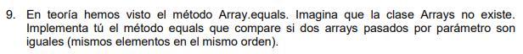

public static void main(String[] args) {
double[] A = {-47.39, 24.96, -1.02, 3.45, 14.21, 32.6, 19.42};
double[] B = {-47.39, 24.96, -1.02, 3.45, 14.21, 32.6, 19.42};
boolean iguales = true;
if (A.length == B.length) {
System.out.println("Tienen las misma cantidad de casillas");
} else {
System.out.println("No tienen la misma cantidad de casillas");
}
System.out.println();
for (int i = 0; i < A.length; i++) {
if (A[i] != B[i]) {
iguales = false;
break;
}
}
System.out.println("Son iguales: " + iguales);
}

